ARTIGO POR FABIO MESTRINER

**Juntando as peças**

**no Projeto de Embalagem**

*“A embalagem que encontramos no mercado é o resultado da ação de uma cadeia complexa e multidisciplinar”*

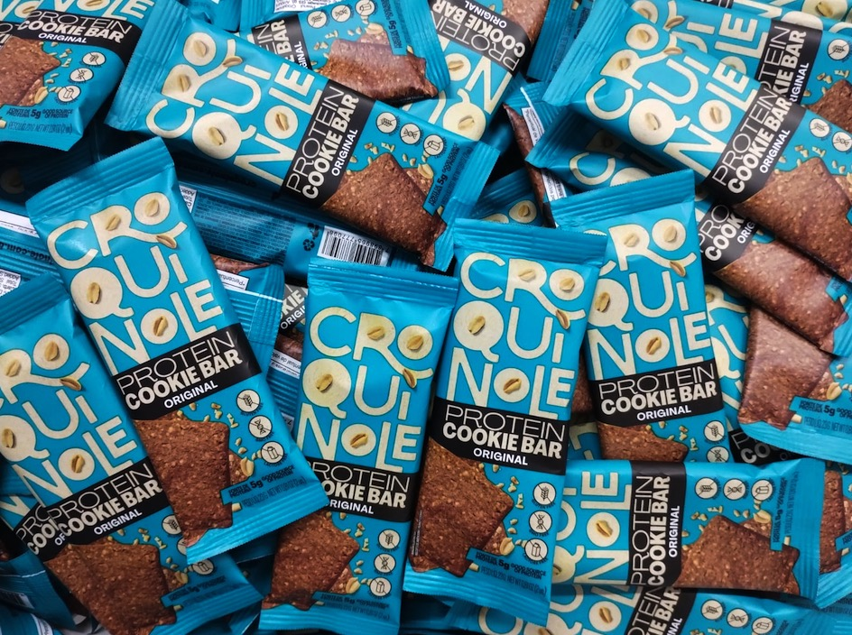

*O produto Croquinole da empresa Dadz foi o escolhido para esta aplicação*

*do Programa Print UP*

*A integração do design com a indústria da embalagem sempre foi um tema caro para mim. Aprendi na prática e, ao longo do tempo, adquiri experiência e recolhi dados que confirmam que um projeto de embalagem, no qual o design conversa com a indústria, acaba agregando informações e conhecimentos que otimizam o resultado final, reduzem o tempo de produção e, principalmente, evitam erros e retrabalhos.*

Num artigo que se tornou clássico, intitulado *“Os 10 pontos chave para o design de embalagem”*, o ponto chave número 9 - “Trabalhar integrado com a indústria” - recomenda que os designers conheçam e integrem seu projeto de embalagem com a indústria que irá produzi-lo.

Desde o final dos anos 80 este objetivo de integração sempre esteve presente no meu trabalho e agora, com grande alegria, tenho a oportunidade de conduzir um projeto que tem por objetivo exatamente esta integração. Reunir em cases conceituais todos os parceiros que vão atuar num projeto de embalagem garantiu a oportunidade de acompanhar novamente o passo a passo da produção de uma embalagem.

O Programa DuPont Cyrel Print Up criou a oportunidade de unir, a partir de uma aliança estratégica, um grupo de empresas, com especialidades complementares, que buscam o “Objetivo Unificado” de estabelecer os *“Parâmetros”* que servirão como referência para as empresas que desejam alcançar o *“Estado da Arte”* na impressão flexográfica das embalagens escolhidas para integrar o programa.

Vivenciar o projeto, reunir todos os participantes responsáveis por cada uma das etapas, ouvir suas considerações, recolher suas sugestões e propostas, foi uma experiência importante para mim. Este processo concretiza algo que por tanto tempo defendi e agora vejo materializado em um projeto de embalagem.

Desde os donos da marca, passando pela agência de design, responsáveis pela pré-impressão, pelos clichês, o anilox, tintas e impressão, incluindo as fitas de fixação do clichê e a laminação dos filmes, até a finalização do processo na linha de envase do produto, todos foram ouvidos e deram sua contribuição.

O resultado alcançado deixou os participantes felizes por verem sua contribuição na prática e por interagirem e trocarem informações com os demais integrantes do Programa; todos gostaram da experiência e os comentários são bastante positivos e animadores.

Como mencionei no início, *“A embalagem que encontramos no mercado é o resultado da ação de uma cadeia complexa e multidisciplinar”.* Por isso, integrar os responsáveis pela elaboração e produção de uma embalagem cria um ambiente positivo em que todos só têm a ganhar; juntos e de forma integrada, os participantes garantem que o projeto seja mais rápido, melhor e com menos erros.

Os resultados obtidos no projeto CROQINOLE e nos demais projetos do Programa da DuPont refletem o objetivo de alcançar o “estado da arte” em impressão flexográfica. E por sua importância, estes projetos e seus resultados serão consolidados como experiência conjunta que servirá de referência para a melhoria contínua da impressão flexográfica de embalagens. Uma contribuição muito bem-vinda tanto pelos convertedores de embalagens plásticas flexíveis, como pelos donos de marca para os quais estas melhorias estarão refletidas nos resultados de suas empresas..

Fabio Mestriner

*Designer Professor e escritor*

*Coordenador do Núcleo de Estudos da Embalagem ESPM*

*Autor de Livros didáticos sobre embalagem adotados por mais*

*de 30 universidades no Brasil*

*Como Designer, conquistou vários prêmios internacionais*